令和〇年〇〇月〇〇日

浜松パワーフード宣言

（ 事業者名称 ）は、
生産者の自信とプライドをもって
浜松の旬の食材を皆さんにお届けします。
（生産者のこだわり・想い など自由記載）

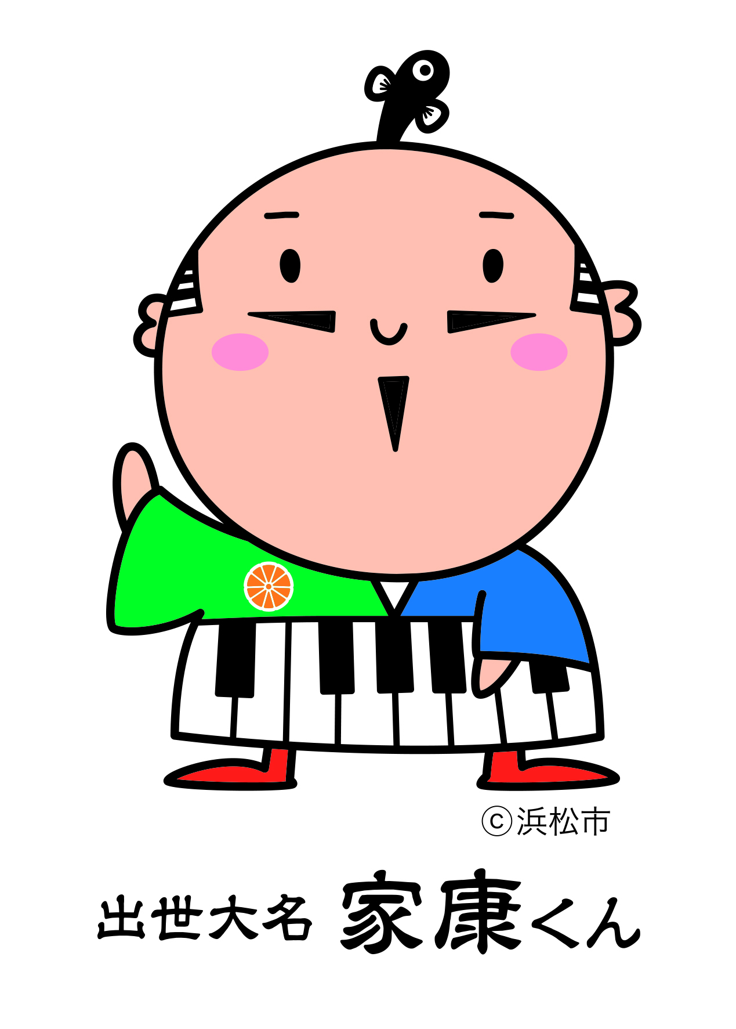
17年間浜松で過ごし、後に天下人となった
徳川家康公の躍進を支えたのは、浜名湖の
魚介類をはじめとするこの地域の豊かな食！

（ 事業者名称 代表者氏名 ）

＜通信欄＞
品目・商品名
事業者名称
担当者
連絡先電話番号
FAX番号
E-mail
店舗住所 | 〒
書類送付先 | 〒

